为更好地满足师生的教学、科研和学习需求，方便师生在校外访问电子资源，经与杭州智图软件开发有限公司友好协商，特开通电子资源远程访问系统试用。该系统能够支持电子资源访问，支持透明网关代理，师生在校外可通过WEB登录访问我校订购的电子资源，登录地址：http://ycfw.tsg.lzzy.edu.cn/
使用方法如下：
1、 进入首页界面，可多条件组合筛选；
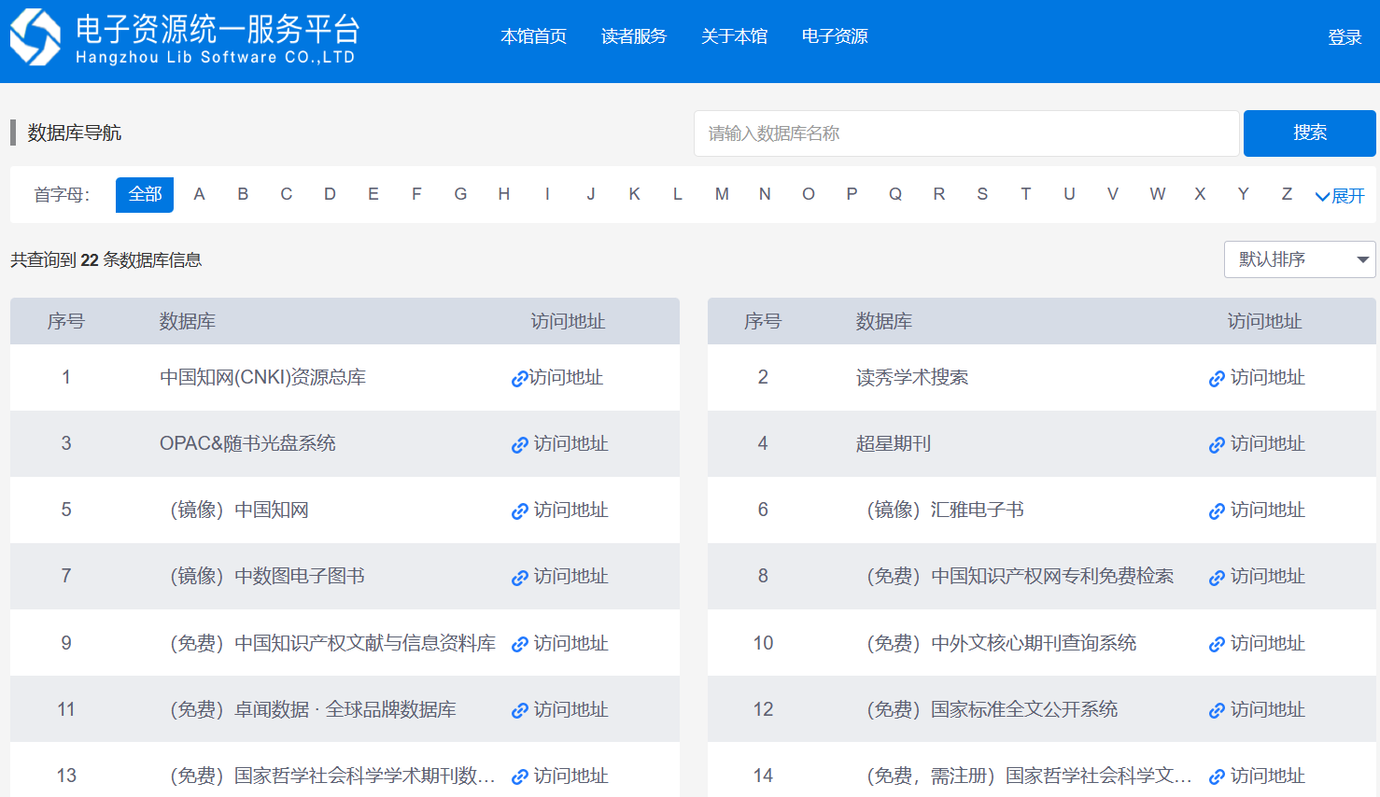
输入数据库可以快速定位相应电子资源。
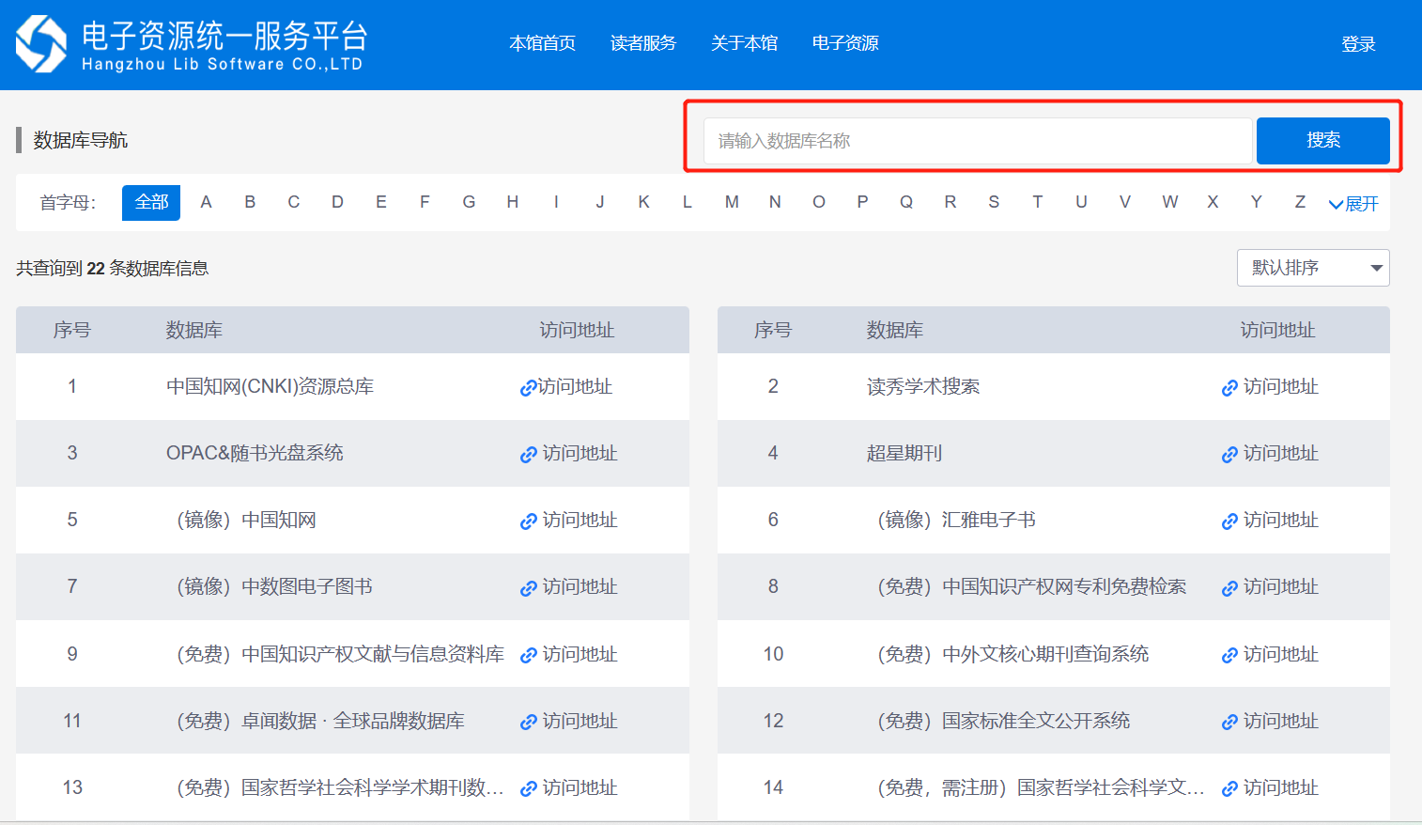
2、点击登录按钮，登录个人信息，账户密码为学校统一认证账户密码。
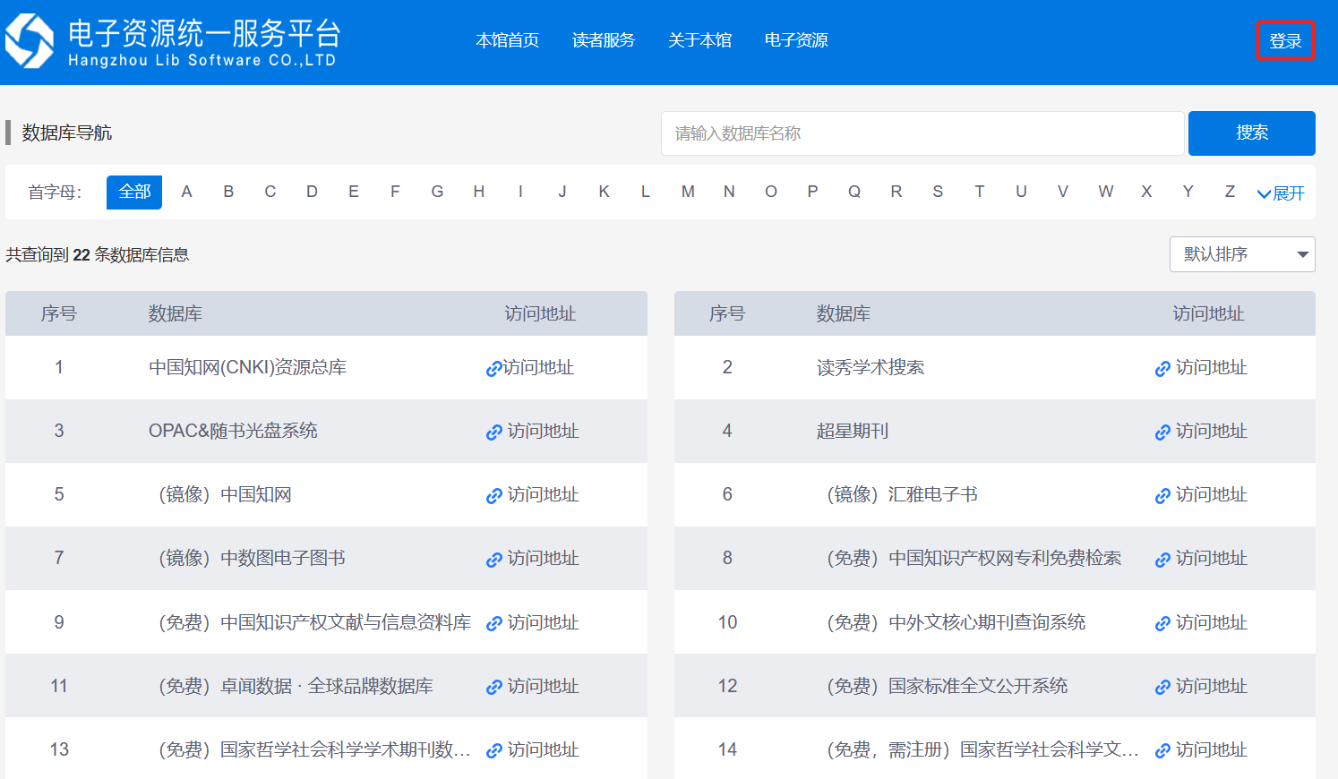
3、以知网为例，可点击列表页访问地址入口
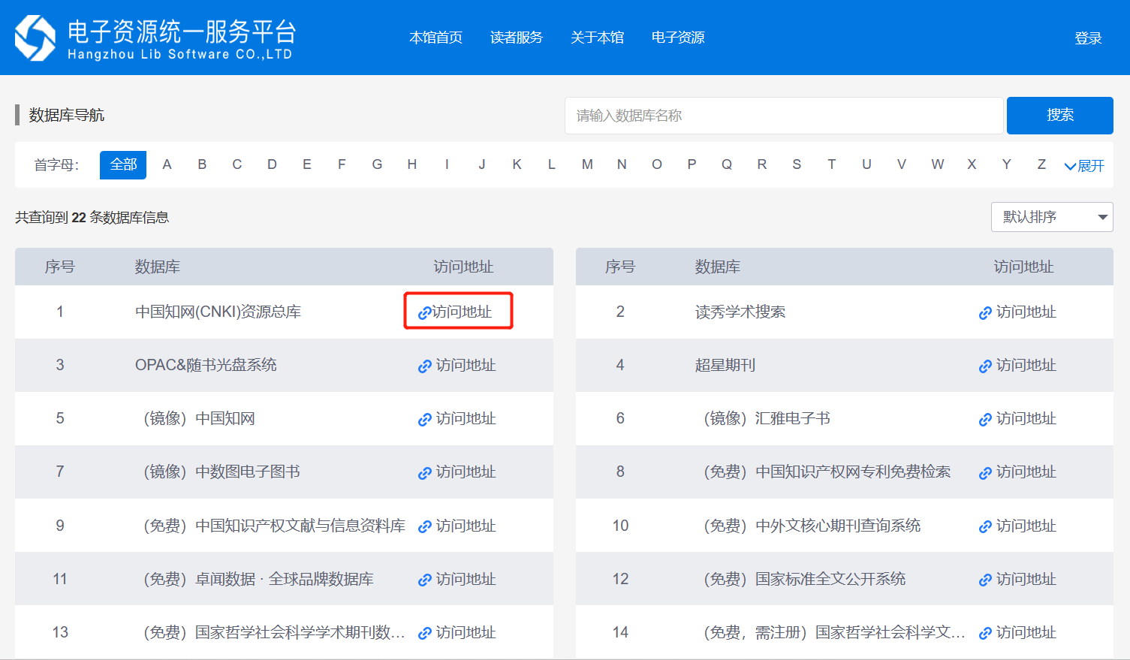
也可点击中国知网进入资源细览页面，点击“远程访问”，即可通过本系统代理访问知网资源。
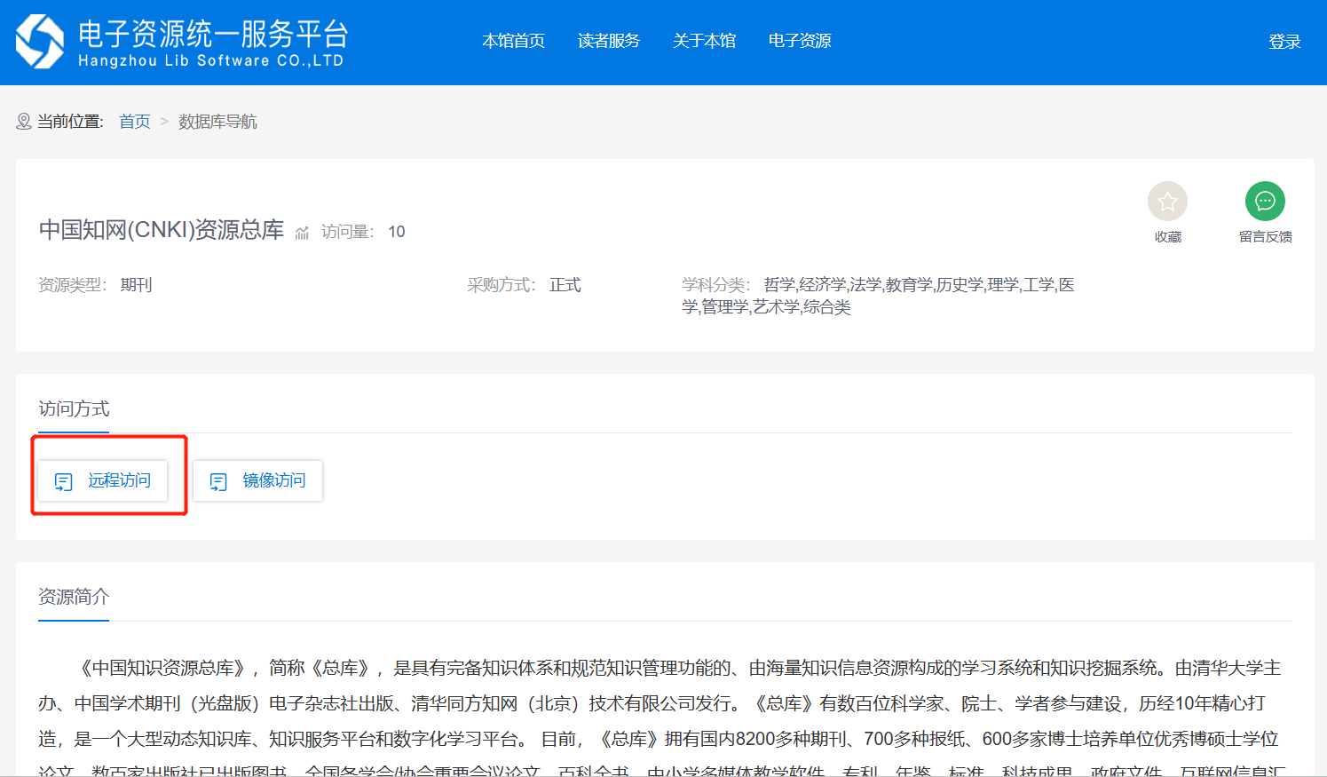
注意事项：
1、使用过程请遵守《xxx电子资源管理办法》；
2、有任何问题或建议可致电xxxx，，或发邮件至xxxx。
欢迎广大师生试用该系统，并提供宝贵建议！

